Бесплатное медицинское обследование здоровья
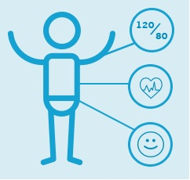В Центре медицинской профилактики посетители - граждане РФ старше 18 лет бесплатно и без очередей проходят комплексное обследование на выявление факторов риска развития хронических неинфекционных заболеваний.
Посещение Центра занимает около часа и включает в себя:
- Антропометрическое обследование (измерения роста, веса, расчет индекса массы тела)
- Экспресс-оценку состояние сердца по ЭКГ сигналам на аппарате «Кардиовизор»
- Обследование сосудов с автоматическим измерением артериального давления
- Экспресс анализ уровня холестерина и глюкозы в крови
- Комплексная оценка дыхательной системы
- Определение процентного соотношения жировой, костно-мышечной массы и жидкости в теле (биоимпедансометрия)
- Офтальмологический осмотр
- Стоматологический осмотр
По результатам диагностических тестов врач выдает заключение о состоянии здоровья и рекомендации по его корректировке и сохранению.
Также бесплатно - консультация врача по лечебной физкультуре и курс лечебной физкультуры под руководством опытного инструктора.
Записаться на обследование можно по телефону 8 (8162) 96-16-11 или через сайт

